Muối - Chất keo gắn kết dân tộc lại với nhau

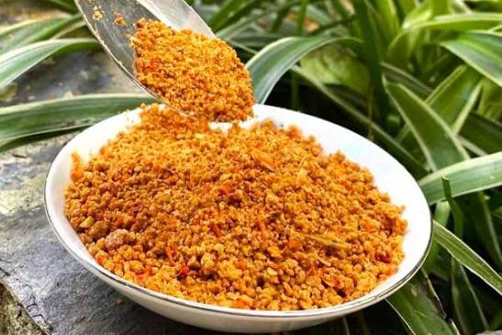
Muối không chỉ là một chất hóa học, mà trong văn hóa Việt Nam còn là một biểu tượng của sự gắn bó, thủy chung và tình nghĩa con người. Nếu mở rộng hình ảnh "muối" ra khỏi căn bếp gia đình, chúng ta có thể xem nó như một thứ "chất keo tinh thần" nối kết cộng đồng và dân tộc.

Trong đời sống Việt Nam, từ ngàn xưa, muối đã hiện diện trong những mối quan hệ hết sức thiêng liêng như:

- Người Việt có câu "đầu năm mua muối, cuối năm mua vôi". Muối đầu năm tượng trưng cho sự đậm đà, may mắn, tình nghĩa bền chặt.
- Muối thường được đem biếu, tặng như một món quà giản dị nhưng có ý nghĩa đặc biệt là trao nhau sự gắn kết giữa hai con người, làm cho gần gũi hơn, tương thân với nhau hơn.
- Trong nhiều vùng quê nghèo, một chén muối trên mâm cơm không chỉ để nêm nếm, mà là biểu tượng của sự chia sẻ, có muối là có bữa cơm, có bữa cơm là có tình người.

Từ đó, hình ảnh "muối mặn" có thể được liên tưởng đến tình nghĩa dân tộc từ Bắc chí Nam.

- Muối giống như ký ức chung của một dân tộc

Dù sống ở miền Bắc với những cánh đồng lúa chiêm, mùa đông lạnh, ở miền Trung với gió Lào, cát trắng, biển mặn, và ở miền Nam với phù sa sông Cửu Long, người Việt ở cả ba miền đều có một điểm chung: Hột cơm – Hột muối - Bữa cơm gia đình – Và tình làng nghĩa xóm. Những khác biệt về giọng nói, phong tục, món ăn không xóa được một nền văn hóa dân tộc chung. Có thể nói, muối của biển miền Trung, nước mắt của lịch sử, mồ hôi của ruộng đồng Bắc Việt và phù sa trù phú ở phương Nam đều hòa chung thành vị mặn của dân tộc Việt.

Nhưng "muối" cũng nhắc chúng ta về những vết thương lịch sử. Lịch sử Việt Nam hiện đại đã trải qua những giai đoạn chia cắt và xung đột rất đau thương. Những biến cố đó để lại nhiều ký ức khác nhau trong lòng người Việt ở ba miền. Một dân tộc muốn đi xa không thể chỉ nhớ những điều làm mình chia rẽ, mà cần phải tự nhìn nhận rằng, mỗi gia đình có một câu chuyện riêng, mỗi thế hệ có một kinh nghiệm riêng, và nhiều nỗi đau vẫn cần được chữa lành bằng sự cảm thông.

Từ đó, tinh thần "muối mặn" có thể được hiểu là: Giữ lại phần tinh túy nhất của nhau, thay vì để những cay đắng của lịch sử làm mất đi tình dân tộc, nghĩa đồng bào. Có một điều rất đẹp về muối là nó hình thành chậm rãi từ nước biển, rồi phải trải qua nắng, gió, thời gian; từ đó, mới kết tinh thành hột muối. Tình nghĩa dân tộc cũng vậy, không thể xây dựng bằng khẩu hiệu, mà cần phải có sự tôn trọng lẫn nhau, phải có sự thật lịch sử dù có làm tan nát xé lòng đi nữa, phải có lòng nhân ái, và nhứt là trách nhiệm với tương lai. Một dân tộc trưởng thành không phải là dân tộc không có quá khứ đau thương, mà là dân tộc biết biến quá khứ thành bài học để sống tốt hơn, sống lành với nhau hơn!

- Một suy gẫm đơn sơ

Nếu xem dân tộc Việt Nam như một cơ thể sống, thì muối là khoáng chất nhằm giữ cân bằng sinh học cho cơ thể, còn tình nghĩa là "loại muối tinh thần" giữ cân bằng xã hội. Thiếu muối, cơ thể suy yếu, nhưng thiếu tình nghĩa, dân tộc cũng suy yếu. Có lẽ vì vậy mà ông cha ta đã không nói "gừng ngọt, đường thơm", mà nói:"Gừng cay muối mặn xin đừng bỏ nhau."

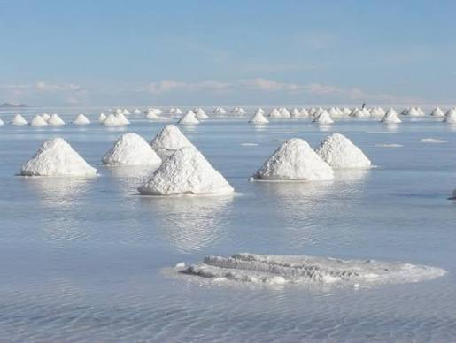
Bởi vì tổ tiên chúng ta hiểu rõ rằng đời sống không chỉ có vị ngọt. Một cộng đồng bền vững được xây dựng không phải khi mọi người giống nhau, mà khi những con người khác nhau nhưng vẫn biết xem nhau là đồng bào. Hạt muối nhỏ bé tan vào biển cả, nhưng chính biển cả lại tạo ra hạt muối. Con người cũng vậy, mỗi cá nhân là một hạt muối của dân tộc, và dân tộc chính là nơi giữ gìn giá trị của từng con người, một nguyên tử của phân tử “dân tộc”.

Ý tưởng "muối là chất keo gắn kết dân tộc" có thể khai triển sâu hơn nữa, bởi vì nó chạm đến một tầng rất sâu thẳm và căn bản của văn hóa Việt, đó là mối liên quan giữa con người – gia đình – quê hương – dân tộc. Nếu nhìn dưới góc độ biểu tượng, hạt muối là một hình ảnh rất Việt Nam, nhỏ bé, bình dị, không phô trương, nhưng không thể thiếu trong đời sống hàng ngày.

- Hạt muối và căn tính Việt Nam - Cái bình dị tạo nên cái to lớn Việt tộc

Trong lịch sử, những biểu tượng lớn của dân tộc Việt Nam thường không bắt đầu từ những thứ xa hoa, mà từ: Hạt gạo nuôi sống người dân - Dòng sông nuôi dưỡng nền văn minh lúa nước - Cây tre tượng trưng cho sức sống – Và hột muối giữ gìn sự sống gia đình.

Muối không quý vì nó hiếm, mà quý vì nó gắn với từng bữa cơm, từng mái nhà. Một gia đình nghèo có thể không có cao lương mỹ vị, nhưng vẫn có chén cơm, chén muối, củ gừng, mớ rau… Chính những thứ giản dị đó tạo nên nền tảng của xã hội. Có thể nói:
Dân tộc không được xây dựng chỉ bằng những công trình lớn, mà trước hết bằng hàng triệu bữa cơm nhỏ bé trong từng gia đình.

4- "Muối mặn" là ký ức chung của người Việt Nam

Nếu nhìn xuyên suốt chiều dài lịch sử, từ Bắc vào Nam, người Việt đều có một nền văn hóa của sự chịu đựng và thích nghi. Với Miền Bắc, người dân sống với mùa đông khắc nghiệt, đê điều, lũ lụt, với nền văn minh lúa nước thấm nhuần trong tâm khảm. Với

Miền Trung, người dân sống với đất hẹp, người đông, với gió Lào, bão biển, và thùy dương cát trắng. Chính vì vậy, người miền Trung gắn bó sâu sắc với biển và nghề muối. Còn dối với Miền Nam, người dân khai phá vùng đất mới, sông nước, đồng bằng rộng lớn, ruộng lúa có bay thẳng cánh.

Nhưng, tất cả đều có chung một kinh nghiệm là muốn tồn tại phải nương tựa vào nhau.
Và từ đó sinh ra những giá trị đậm đà như tình làng nghĩa xóm, lòng tương trợ, và nhứt là tinh thần "lá lành đùm lá rách".

Đó chính là vị "mặn" của dân tộc.

- Bắc Nam - Khác biệt không phải là chia lìa

Có một điều thú vị trong thiên nhiên là, nước biển ở Bắc, Trung, Nam có thể khác nhau về dòng chảy, nhiệt độ, độ sâu; nhưng khi được kết tinh thành muối, bản chất vẫn là muối, không khác nhau. Con người cũng vậy, người Việt ở các vùng có thể khác nhau về giọng nói, món ăn, phong tục, cách nhìn lịch sử, nhưng vẫn có những mẫu số chung:
- Nói tiếng Việt,
- Cùng tổ tiên,
- Cùng văn hóa gia đình,
- Và cùng ký ức quê hương.

Sự đa dạng về địa dư, phong tục, tập quán… không phải là yếu tố chia rẽ, nếu chúng ta biết trân trọng, tất cả chính là sự phong phú của một dân tộc.

- Nhưng muốn cho "muối" kết nối, cần có lòng bao dung

Có một sự thật là lịch sử Việt Nam hiện đại đã để lại những khoảng cách và tổn thương sâu sắc giữa nhiều cộng đồng người Việt: Bắc Nam, người Việt ở trong nước và ngoài nước. Đây là một cách ngă đau buồn!

Một dân tộc không thể được chữa lành bằng cách phủ nhận ký ức của nhau, hay áp đặt một cách nhìn duy nhất, hoặc xem nỗi đau của người khác là không đáng kể. Muốn có sự hòa hợp thật sự, cần một thái độ trưởng thành, cần phải hiểu lịch sử bằng sự thật, tôn trọng nỗi đau của mọi phía, đặt tương lai dân tộc lên trên những bất đồng quá khứ. Bởi vì dù muối có vị mặn, nhưng không phải để làm người ta khát; mà cần muối đúng lượng để giữ gìn sự sống của con người.

- Muối và thế hệ tương lai

Có lẽ đây là điều quan trọng nhất mà người viết muốn đặt trọng tâm đến. Khi Một dân tộc muốn tồn tại lâu dài không phải chỉ cần có một nền kinh tế mạnh, khoa học phát triển, và mộ sức mạnh quân sự vững vàng, mà còn cần phải có một chất keo tinh thần. Chất keo ấy là lòng yêu thương quê hương, cần sự trung thực với lịch sử, tinh thần trách nhiệm, và nhứt là sự tôn trọng khác biệt. Cần phải ý thức rằng mọi người Việt đều có một phần trách nhiệm với tương lai chung. Nếu để đánh mất chất keo này, dân tộc có thể giàu hơn nhưng dễ bị phân rã từ bên trong.

8- Một hình ảnh kết tinh

Biển cả mênh mông, nhưng chỉ khi nước biển đi qua nắng và gió mới kết tinh thành hạt muối. Dân tộc Việt Nam cũng vậy, cũng phải trải qua bao biến động, chiến tranh, chia cách và thử thách, điều còn lại quý nhất không phải là những khác biệt, mà là những giá trị đã được kết tinh qua hàng ngàn năm. Từ đó, có lẽ câu tục ngữ:"Gừng cay muối mặn xin đừng bỏ nhau", không chỉ là lời khuyên cho vợ chồng, mò ở một chừng mực rộng hơn, nó có thể được hiểu như một lời nhắn gửi cho cả dân tộc:”Dù đã đi qua những cay đắng của lịch sử, xin đừng đánh mất tình nghĩa đồng bào. Vì một dân tộc chỉ thật sự mạnh khi những hạt muối nhỏ bé của nó biết hòa tan vào cùng một đại dương.”
Đó chính là chiều sâu triết lý của hai chữ "muối mặn" trong tâm thức Việt Nam.
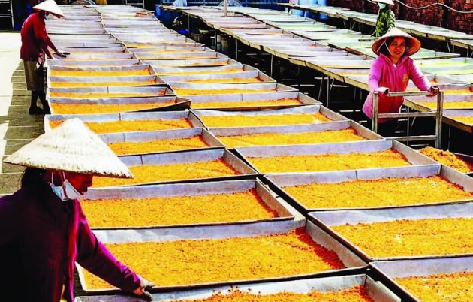

Một dân tộc chỉ thật sự mạnh khi những hạt muối nhỏ bé của nó biết hòa tan vào cùng một đại dương.

Ý niệm dân tộc đã được khơi dậy. Có lẽ bởi vì nó không nói về chính trị, không nói về quyền lực, mà nói về một điều căn bản hơn cả. Đó là sự thuộc về nhau. Xin lắng đọng vài giây để nhìn vào hình ảnh trên thật chậm… Một hạt muối riêng lẻ rất nhỏ bé. Nó có thể bị nghiền nát, bị thất lạc, bị hòa tan mất dấu. Nhưng khi hàng triệu, hàng tỷ hạt muối cùng hòa vào biển cả, chúng tạo nên một đại dương có sức mạnh vô cùng lớn.

Con người cũng vậy. Một cá nhân có thể yếu đuối. Một gia đình có thể mong manh. Một cộng đồng nhỏ có thể bị tổn thương. Nhưng khi những con người khác biệt biết tìm thấy mẫu số chung, họ trở thành một sức mạnh lớn hơn chính họ.

- Muối hòa tan không có nghĩa là mất đi bản sắc

Có một điều rất đẹp trong hình ảnh một hột muối, là khi hòa tan vào biển, hột muối không còn nhìn thấy bằng mắt thường, nhưng nó không biến mất. Bản chất của nó vẫn tồn tại, mà điều này rất giống như một dân tộc. Sự đoàn kết không có nghĩa là mọi người phải suy nghĩ giống nhau, phải có cùng có chung một kinh nghiệm, phải xóa bỏ sự khác biệt vùng miền, văn hóa, thế hệ… mới có thể kết hợp được.

Một đại dương không mạnh vì mọi giọt nước đều giống nhau. Nó mạnh vì hàng tỷ giọt nước khác nhau cùng tạo thành một biển lớn. và bất cứ một dân tộc trưởng thành nào cũng vậy. ‘Vì vậy,

Bắc Nam không phải là hai nửa tách rời, mà là hai dòng chảy trong một dòng sông lớn.

Nếu nhìn Việt Nam trên bản đồ, hình chữ S rất đặc biệt. Miền Bắc là nơi có nền văn minh sông Hồng, có Thăng Long nghìn năm, có truyền thống làng xã vững chắc. Còn miền Trung là vùng chịu nhiều thiên tai, là chiếc cầu nối hai miền Bắc - Nam, là nơi kết tinh nhiều giá trị văn hóa đặc thù của dân tộc. Cuối cùng, miền Nam là vùng mới khai phá, mở rộng bờ cõi, giàu tính phóng khoáng và sáng tạo.
Và ba vùng có những nét riêng, nhưng giống như ba dòng sông: - sông Hồng - sông Thu Bồn - sông Cửu Long; để rồi, cuối cùng đều chảy ra biển Thái Bình Dương. Biển ấy chính là không gian văn hóa Việt Nam.

10- Nhưng tại sao những hạt muối đôi khi lại không hòa tan được?

Đây là một câu hỏi khó và rất thật tế. Trong lịch sử, dân tộc nào cũng có những giai đoạn chia rẽ, xung đột, hiểu lầm, và bị tổn thương. Việt Nam cũng không ngoại lệ. Những biến cố của thế kỷ 20 đã để lại nhiều ký ức khác nhau trong lòng người Việt, có người mất mát vì chiến tranh, có người phải rời quê hương, có người chịu những biến đổi xã hội sâu sắc, và cũng có những gia đình bị chia cách.

Những vết thương đó không thể chữa lành bằng cách nói rằng "hãy quên quá khứ đi". Một vết thương muốn được chữa lành cần được nhìn nhận, được lắng nghe, được thấu hiểu, và được cảm thông. Bởi vì nếu những hạt muối còn mang trong lòng vị đắng của quá khứ, chúng khó có thể tạo thành vị mặn hài hòa của tương lai. Đó là trường hopo76p của Việt Nam hiện tại dù vết thương đã làm chai cắt những người con Việt hơn 51 năm qua.

- Hạt muối cuối cùng rồi cũng phải trở về biển cả

Muối được sinh ra từ biển. Qua một hành trình dài, nước biển bốc hơi, kết tinh, được con người thu hoạch, và từ từ đi vào từng bữa cơm, để rồi cuối cùng lại trở về với biển. Con người cũng vậy, mỗi người sinh ra từ quê hương, một làng quê, một gia đình, một vùng đất. Có người đi rất xa, sang Mỹ, sang Pháp, sang Úc, hay đến những chân trời khác. Nhưng trong sâu thẳm trong lòng, họ vẫn mang theo tiếng mẹ đẻ, ký ức tuổi thơ, những món ăn quê nhà, và trong ký ức vẫn còn văng vẳng những câu hò ru con của mẹ. Đó là "chất muối" của nguồn cội.

Câu nói, một hạt muối không làm nên biển cả. Nhưng biển cả cũng không thể thiếu từng hạt muối. Thì một dân tộc cũng vậy. Không có một người Việt nào là quá nhỏ bé để không có giá trị cỏn con nào cả. Cũng không có vùng đất Việt Nam nào là không thuộc về câu chuyện lịch sử chung của dân tộc. Và cũng không có thế hệ nào là không có trách nhiệm với tương lai. Ông cha ta đã để lại một câu rất giản dị:"Gừng cay muối mặn xin đừng bỏ nhau." Bây giờ, chúng ta có thể đọc rộng hơn:"Dù đã trải qua bao cay đắng, bao chia ly vì nận thù, dù mỗi người mang một câu chuyện riêng cho chính mình, xin đừng đánh mất nhau. Vì khi những hạt muối Việt Nam biết hòa tan vào cùng một đại dương, dân tộc ấy không chỉ tồn tại, mà còn có thể vươn lên."

Và có lẽ đó cũng là điều đẹp nhất của chữ "đồng bào", cùng một bọc trăm trứng, cùng một vị mặn của biển, cùng một khát vọng về ngày mai. Khát vọng của ngày mai là tuổi trẻ, cần gắn kết những hạt muối đơn lẽ... Dứt khoát "Khát vọng của ngày mai, tương lai Việt Nam, là tuổi trẻ, cần gắn kết những hạt muối đơn lẻ..."; thật sự là một sự tiếp nối rất tự nhiên của hình ảnh những hột muối và đại dương. Nếu thế hệ đi trước là những hạt muối đã trải qua nắng gió, qua cay đắng của lịch sử, thì tuổi trẻ chính là những tinh thể muối mới, mang trong mình năng lượng để tạo nên vị mặn của tương lai.

Tuổi trẻ là những hạt muối chưa hòa tan. Mỗi người trẻ là một cá thể độc lập, có ước mơ riêng, tài năng riêng, suy nghĩ riêng, và có con đường riêng. Đó là điều quý giá. Một dân tộc trưởng thành không cần những người trẻ giống nhau như những viên gạch vô cảm. Một dân tộc cần những người trẻ có khả năng suy nghĩ, sáng tạo và dấn thân. Nhưng...Một hạt muối đứng một mình thì rất nhỏ bé. Và chỉ khi biết hòa vào đại dương lớn hơn chính mình, nó mới trở thành một phần của sức mạnh bao la.

    - Sự cô đơn - Thách thức lớn nhất của tuổi trẻ hôm nay

Thế giới ngày nay hoàn toàn thay đổi so với cách đây 50 năm, thời điểm của sự chia lìa. Có một nghịch lý lớn là con người kết nối với nhau nhiều hơn qua công nghệ, qua mạng xã hội, và đôi khi lại xa cách nhau hơn trong tâm hồn. Một người trẻ có thể có hàng ngàn bạn trên mạng, thu thập hàng triệu thông tin mỗi ngày, nhưng vẫn có thể thiếu một cộng đồng thật sự để cùng chia sẻ tâm tư hay lý tưởng. Những "hạt muối" mới ngày nay đôi khi bị phân tán bởi: - Chủ nghĩa cá nhân cực đoan – Tinh thần chạy theo vật chất - Sự thờ ơ với vận mệnh chung. Vì vậy, điều quan trọng không chỉ là có nhiều hạt muối, mà là biết kết tinh triệu triệu hột muối thành một giá trị chung.

    - Thay lời kết

Một đại dương không phải là nơi mọi hột muối bị ép thành một hình dạng hay tinh thể giống nhau. Ngược lại, người trẻ miền Bắc có thể mang sự hằn sâu của truyền thống phương Bắc, người trẻ miền Trung luôn mang ý chí vượt khó do hoàn cảnh địa dư, còn người trẻ miền Nam có thể mang tinh thần khai phá, cởi mở, và không chấp nhận bị ràng buột. đối lại, người trẻ trong nước và người trẻ ở hải ngoại có thể có những trải nghiệm hoàn toàn khác nhau.
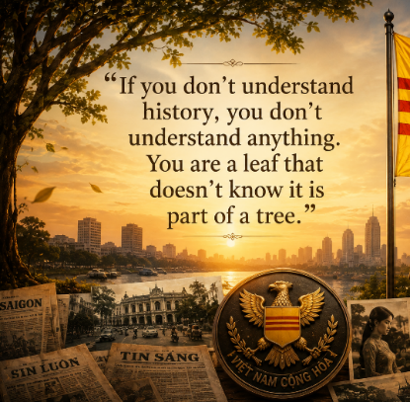
Nhưng nếu tất cả cùng hướng về một điều lớn hơn, nghĩ về một Việt Nam phát triển, một xã hội nhân văn, một môi trường lành mạnh, một tương lai dân tộc có phẩm giá… thì những khác biệt đó không còn là bức tường, mà trở thành một nét văn hóa hướng thượng, tập trung vào tương lai Việt Nam.

Nếu chúng ta tự đặt câu hỏi cho tuổi trẻ Việt Nam:"Điều gì sẽ làm những hột muối Việt Nam kết nối lại?" Câu trả lời có lẽ không phải là một khẩu hiệu, mà là những giá trị cụ thể như: - Tri thức – Nhân cách – Trách Nhiệm – Lòng bao dung. Một dân tộc muốn mạnh cần phải có những người trẻ hiểu biết, có nhân cách, vì tài năng mà thiếu đạo đức có thể trở thành nguy hiểm. Trách nhiêm sẽ làm cho tuổi trẻ luôn đặt câu hỏi:"Tôi có thể đóng góp gì cho đất nước?" Để rồi, cuối cùng với lòng bao dung trong tâm khảm, tuồi trẻ sẽ không để những khác biệt, dù đến từ phía nào trở thành thù địch.
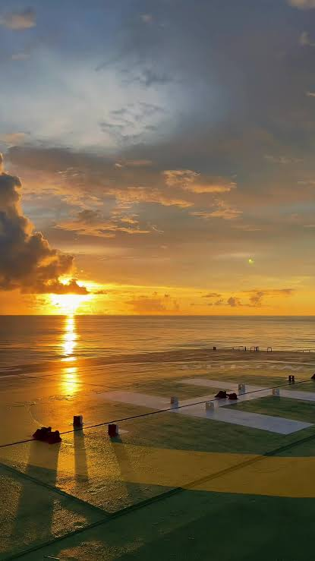
Tóm lại, khát vọng của ngày mai là tuổi trẻ, cần gắn kết những hột muối đơn lẻ thành một đại dương của trí tuệ, của nhân cách và tình yêu quê hương. Bởi vì một hột muối riêng lẻ chỉ có vị mặn, nhưng hàng triệu hột muối hòa cùng nhau mới tạo nên sức mạnh của biển cả.

Đây, chính là thông điệp đẹp nhất dành cho tuổi trẻ Việt Nam. Đừng chỉ là một hột muối tồn tại cho riêng mình. Hãy trở thành một phần của đại dương. Đừng để những khác biệt làm chia lìa nhau, hãy để những khác biệt làm giàu cho nhau. Bởi vì cuối cùng, biển lớn không được tạo nên bởi một giọt nước vĩ đại, mà biển lớn được tạo nên bởi vô số giọt nước nhỏ bé cùng hướng về một nơi.

Và dân tộc Việt Nam cũng vậy. Ôi quê hương ta đẹp quá qua những hột muối mặn mà tình dân tộc. Quê hương nối liền đất nước – con người – ký ức – tương lai bằng một biểu tượng rất giản dị: hột muối. Quê hương Việt Nam đẹp không chỉ vì những dãy núi trùng điệp, những dòng sông uốn lượn, những cánh đồng lúa vàng, những bờ biển dài theo hình chữ S, mà còn đẹp vì trong từng vùng đất ấy có những con người biết sống với nhau bằng tình nghĩa.

Dù có đi muôn phương, mỗi người vẫn mang trong tim một chút vị mặn của quê hương, vị mặn của nghĩa đồng bào, của tình đất nước, và của khát vọng ngày mai.

Và có lẽ đó là điều sâu xa nhất:” Một hột muối, một tình nghĩa quê hương”

Mai Thanh Truyết
Con đường Việt Nam
Houston – Tháng 8 - 2026

